ANEXO DO TERMO DE REFERÊNCIA

Carros Alegóricos
Espetáculo “Um Encanto de Natal – Fábrica de Sonhos”
APÊNDICE A – Escopo do Projeto

- INTRODUÇÃO

O projeto “Um Encanto de Natal – Fábrica de Sonhos” foi elaborado pela Secretaria Municipal de Turismo e Marketing da Cidade, com o intuito de reacender o sentimento de pertencimento da população friburguense, valorizando a cultura e as tradições natalinas da região, bem como fomentar ainda mais o comércio local, por ser implantado no maior centro comercial da cidade.
Muito além disso, esse projeto faz parte do novo posicionamento que a Administração Pública vem apresentando nos seus eventos, já que estes são uma das melhores formas de se trabalhar a promoção de um destino turístico e, como parte de suas particularidades, possuem como característica marcante a possibilidade de minimizar as distâncias entre os pontos da curva da sazonalidade no turismo, ou seja, podem auxiliar, na manutenção do número de visitantes em um destino, e ainda aumentar o tempo médio de permanência nos chamados núcleos receptores.
Cumpre ainda ressaltar que este projeto resultará na diminuição dos impactos econômicos oriundos da baixa temporada a toda cadeia produtiva da Cidade de Nova Friburgo, ocorridos principalmente no fim do ano.
Desta forma, para compor o espetáculo “Um Encanto de Natal – Fábrica de Sonhos”, é necessário a confecção de 06 (seis) carros alegóricos com temas natalino, conforme demonstrado no presente.
A ideia principal do desfile é proporcionar uma experiência encantadora e envolvente, que celebre o espírito e a magia do Natal. O objetivo é criar um espetáculo cativante que emocione o público, transmita valores de solidariedade, amor e esperança, e promova a união e a alegria entre as pessoas, buscando encantar os espectadores de todas as idades, transportando-os para um universo mágico repleto

de músicas, danças e performances artísticas inspiradoras, trazendo todo o lúdico que o espetáculo sugere.
- CRONOGRAMA DE APRESENTAÇÕES

Serão realizadas 06 (seis) apresentações na Avenida Alberto Braune, no Centro de Nova Friburgo, com duração aproximada de 50 (cinquenta) minutos, nos dias relacionados abaixo:
- 18/11/23 – Sábado – às 20 horas
- 25/11/23 – Sábado – às 20 horas
- 02/12/23 – Sábado – às 20 horas
- 09/12/23 – Sábado – às 20 horas
- 16/12/23 – Sábado – às 20 horas
- 23/12/23 – Sábado – às 20 horas
As apresentações do espetáculo “Um Encanto de Natal – Fábrica de Sonhos” poderão ser reagendadas em virtude das condições meteorológicas, conveniência, oportunidade e interesse do poder público municipal, devendo, no entanto, ser respeitado o total de 06 (seis) apresentações.
Os carros alegóricos deverão estar disponíveis para os desfiles com antecedência mínima de 01 (uma) hora. Qualquer atraso injustificado ficará configurada a inexecução total do contrato sendo cabíveis sanções previstas no Edital.

DESCRIÇÃO DOS SERVIÇOS:
  - Dos carros alegóricos a serem confeccionados
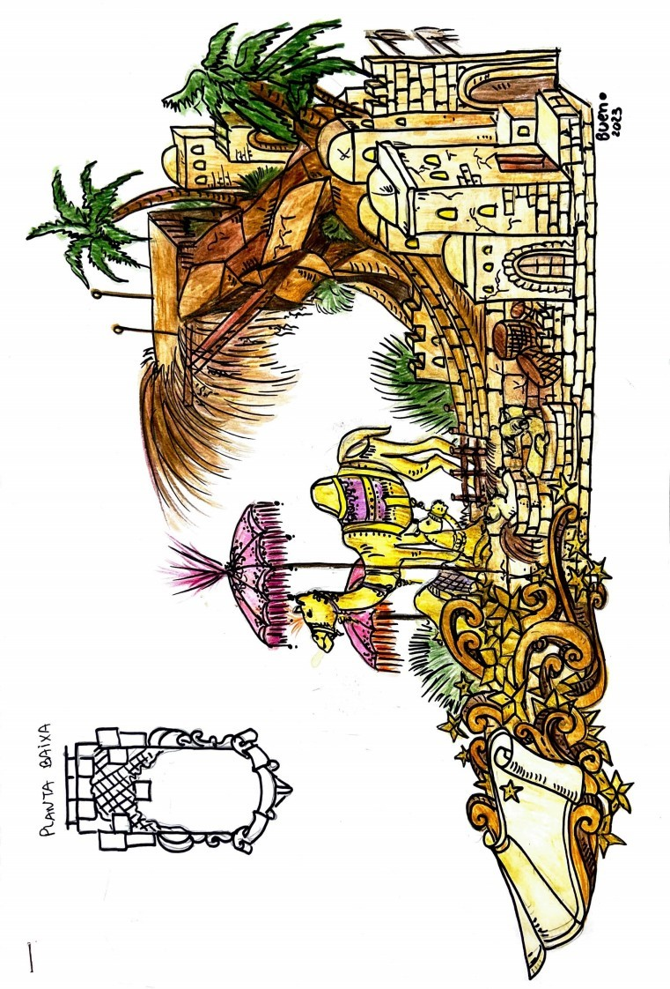
Manjedoura
CARRO ALEGÓRICO 01

A representação cenográfica do Carro Alegórico 01 é uma paisagem que remete a Belém, local do nascimento de Jesus.
- Carro alegórico construído em estrutura de sustentação metálica (chassi de caminhão) e piso em madeira, tendo medidas aproximadas, já com todas as alegorias, de 08 (oito) metros de comprimento por 04 (quatro) metros de largura, com altura do primeiro plano de 1,50 (um vírgula cinquenta) metro e altura total de no máximo de 06 (seis) metros. Composto por representações cenográficas de algumas construções, casarios e prédios em tamanhos diferentes, com quantidade mínima de 20 (vinte) unidades, confeccionadas com armação aramada e esculpida em isopor e fibra, com acabamento em resina e pintura texturizada com predominância na cor âmbar.
- Na boca do carro terá 01 (um) pergaminho de fibra na cor areia, escrito a frase “FELIZ NATAL” na cor vermelha, além de florões e estrelas, ambas em fibra na cor dourada, que se abrem ao gramado e se misturam ao deserto. Uma cidade com uma gruta que será confeccionada em fibra e isopor, empastelada e com revestimento em fibra de vidro maciada e finalizada em pintura de arte na cor âmbar.
- Confecção de esculturas de 03 (três) camelos em fibra, encapados com pelúcia na cor ocre. Sendo 02 (duas) em pé, com altura aproximada de 2,30 (dois vírgula trinta) metros e 01 (uma) deitada, com altura aproximada de 1,50 (um vírgula cinquenta) metro, próximos ao tamanho real.
- Confecções de 02 (duas) sombrinhas ou dossel fixos, em ferragens, cobertas com tecido lamê e com tamanho aproximado de 1,50 (um vírgula cinquenta) metro de diâmetro.
- Confecção de 03 (três) ovelhas em fibra, encapadas com pelúcia na cor cru, altura e tamanho aproximado de 01 (um) metro, próximo ao tamanho real.
- Confecção de 01 (um) boi em fibra, encapado com pelúcia na cor preta, comprimento no tamanho aproximado de 02 (dois) metros, próximos ao tamanho real.
- Confecção de 01 (uma) mula em fibra, encapada de pelúcia na cor cinza, comprimento no tamanho aproximado de 1,50 (um vírgula cinquenta) metro, próximo ao tamanho real.
- Confecção de 01 (uma) manjedoura em madeira e coberta com palha da costa, comprimento no tamanho aproximado de 1,20 (um vírgula vinte) metro, largura de

70 (setenta) centímetros e altura variando de 50 (cinquenta) centímetros a 70 (setenta) centímetros.
- Confecção de 06 (seis) de palmeiras no tamanho de 2,50 (dois vírgula cinquenta) metros, na cor natural.
- Confecção de 48 (quarenta e oito) de folhagens de arbustos de oliveira, em tamanhos variados, em material plástico e na cor verde.
- O piso deverá ser todo revestido de tecido cru, coberto com palha e capim seco, representando a base de um estábulo.
- No queijo central deverá ter espaço disponível para acomodar 01 (um) figurante adulto, que representará o anjo dourado, sendo necessário traves de segurança.
- Na manjedoura estará o menino Jesus que será representado por um boneco (bebê recém-nascido) em tamanho real.
- Confecção de 08 (oito) balaios em casca de bambu, altura em tamanho aproximado de 1,20 (um vírgula vinte) metro e largura aproximada de 70 (setenta) centímetros.
- Confecção de 04 (quatro) gaiolas em madeira, tamanho aproximado de 70 (setenta) centímetros de comprimento e 30 (trinta) centímetros de largura e 40 (quarenta) centímetros de altura.
- Confecção de 03 (três) tapetes em estilo persa, nas cores vinho, ocre e creme, tamanho aproximado de 1,50 (um vírgula cinquenta) metro de comprimento por 1,20 (um vírgula vinte) metro de largura.
- Confecção de 08 (oito) lanternas em ferro, altura de tamanho aproximado entre 50 (cinquenta) centímetros e 70 (setenta) centímetros e com largura e formatos variados.
- Confecção de 36 (trinta e seis) frutas em material plástico, em tamanhos e cores reais, que serão organizadas nas sacadas dos casarios.
- Os efeitos especiais da iluminação cênica das luzes acessas do casario da cidade de Belém, serão produzidos com refletores e canhões com lâmpadas led, na cor âmbar, para representar o efeito da luz solar.
- A cor predominante deste carro alegórico será âmbar.

- O carro alegórico deverá ter espaço disponível para a encenação dos 06 (seis) figurantes adultos para representar Maria, José, Rei Melchior, Rei Baltazar, Rei Gaspar e Anjo Dourado.
- A construção/confecção deste carro alegórico deverá estar de acordo com o
croqui apresentado.

Correio Mundo
CARRO ALEGÓRICO 02
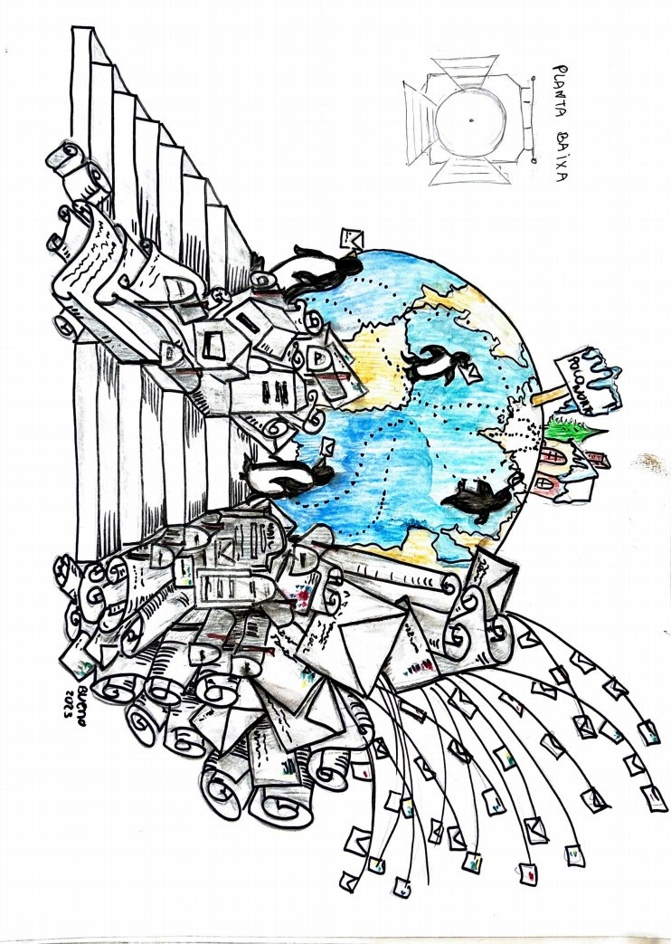

A representação cenográfica do Carro Alegórico 02 será o globo terrestre, com a casa do Papai Noel, localizada no Polo Norte. Deverá ser representado o caminho por onde os pinguins carteiros levam as cartas das caixas de correio até a casa do Bom Velhinho.

- Carro alegórico construído em estrutura de sustentação metálica (chassi carro passeio) e piso em madeira, tendo medidas aproximadas, já com todas as alegorias, de 03 (três) metros de largura por 06 (seis) metros de comprimento, com altura do primeiro plano de 01 (um) metro e altura total de no máximo 04 (quatro) metros. Composto por representações cenográficas de 01 (uma) escultura em formato de globo terrestre, confeccionada em ferragem revestida em madeira e acetato em relevo, com dimensão aproximada de 03 (três) metros de diâmetro. O globo deverá fazer movimentos giratórios em sentido horário.
- Confecção da 01 (uma) casa, em maquete de isopor, que representará a moradia do Papai Noel no Polo Norte, com tamanho aproximado de 70 (setenta) centímetros de comprimento, 50 (cinquenta) centímetros de largura e altura variável. A alegoria terá uma chaminé que deverá emitir fumaça formada por máquina de gelo seco.
- Confecção de 10 (dez) pinguins em isopor, revestido de pelúcia na cor real, com tamanho aproximado de 01 (um) metro de altura e largura variável, de acordo com posição e ação da escultura.
- Confecção de no mínimo 50 (cinquenta) cartas em tecido nylon dublado, na cor gelo, em tamanhos diversos, de no mínimo de 50 (cinquenta) centímetros de comprimento e com larguras variadas. Sendo que 24 (vinte e quatro) deverão estar sustentadas por varas de vergalhão decoradas e pintadas que ficarão posicionadas na parte dos fundos do carro alegórico em tamanho aproximado de 02 (dois) metros e 05 (cinco) metros de comprimento.
- Confecção de 03 (três) escadas em ferragem e madeira para acesso dos figurantes do chão à base do globo. Sendo 01 (uma) escada localizada na parte da frente, 01 (uma) escada localizada na parte lateral direita e 01 (uma) escada localizada na parte lateral esquerda.
- Confecção de no mínimo 24 (vinte e quatro) caixas de correios, em tamanhos e formatos diferentes, em madeira e fibra, com pintura artística.

- Confecção de no mínimo 20 (vinte) de pergaminhos, cartas e envelopes com selos confeccionados em fibra e tecido nylon dublado, cor crua. Neles deverão ter escrito o nome dos remetentes e do destinatário que é o Papai Noel.
- Os efeitos especiais da iluminação cênica serão produzidos com lâmpadas led, na cor azulada cênica.
- As cores predominantes deste carro alegórico serão prata e cinza chumbo.
- O cenário do carro alegórico deverá comportar 06 (seis) figurantes adultos para encenação da rotina nos correios.
- A construção/confecção deste carro alegórico deverá estar de acordo com o
croqui apresentado.

Fábrica de Brinquedos
CARRO ALEGÓRICO 03

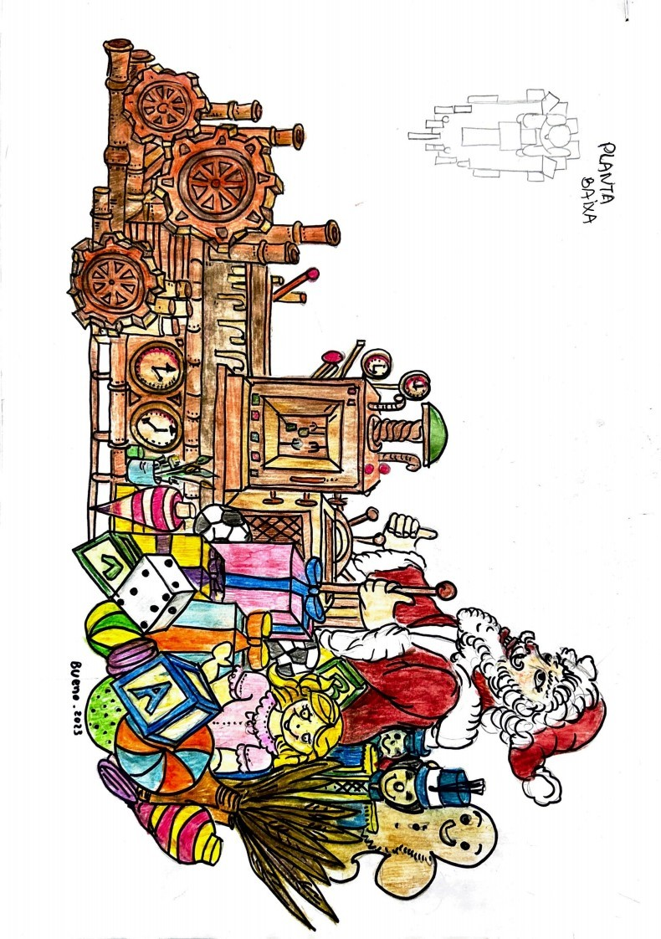

A representação cenográfica do Carro Alegórico 03 será uma locomotiva, em formato de fábrica de brinquedos, comandada pelo Papai Noel.

- Carro alegórico construído em estrutura de sustentação metálica (chassi de caminhão) e piso em madeira, tendo medidas aproximadas, já com todas as alegorias, de 08 (oito) metros de comprimento por 04 (quatro) metros de largura, com altura do primeiro plano de 1,5 (um vírgula cinco) metro e altura total de no máximo de 06 (seis) metros. Composto por representações cenográficas de 01 (uma) escultura em formato de locomotiva que representará a fábrica de presentes do Papai Noel, confeccionada em isopor e fibra de vidro maciadas e finalizadas em pintura de arte, na cor bronze (betumada), que formarão as laterais e frente do carro alegórico.
- Confecção de 01 (uma) escultura de Papai Noel, em isopor revestida com pelúcia nas cores vermelha, branca e preta, com tamanho de 04 (quatro) metros, devendo a alegoria ter braços mecânicos, confeccionados em ferro e fibra, para movimentar a alavanca da locomotiva, sugerindo o controle da fábrica pelo Papai Noel.
- Todos os acessórios serão confeccionados em fibra pintada, de tamanhos variados, com no mínimo 1,5 (um vírgula cinco) metro e no máximo 2,5 (dois vírgula cinco) metros, sendo 10 (dez) engrenagens, 12 (doze) canos, 12 (doze) bússolas, 12 (doze) relógios e 12 (doze) termômetros, todos na cor bronze.

As engrenagens e os relógios deverão se movimentar, de forma alternada, em sentido horário e anti-horário.
- Confecção de 10 (dez) brinquedos, 10 (dez) bolas, em vergalhão encapado com tecidos nylon dublado com cores vibrantes, que deverão ter iluminação cênica com luz interna, na cor branco neve. No fundo do carro deverá ter 10 (dez) caixas de presentes confeccionadas em vergalhão encapado com tecidos nylon dublado com cores vibrantes.
- Confecção de 01 (uma) esteira, na parte central do carro alegórico, em ferro e fibra, com 1,20 (um vírgula vinte) metro de altura e 4,0 (quatro) metros de comprimento. Local onde ficarão os brinquedos e a esteira deverá se movimentar para frente, de forma contínua.
- É necessário que tenha espaço para os 06 (seis) figurantes adultos, que comporão o carro, fazendo a encenação de funcionários da fábrica.

- Os efeitos especiais da iluminação cênica serão produzidos com lâmpadas led, na cor branco neve.
- As cores predominantes deste carro alegórico serão bronze e ferrugem.
- A construção/confecção deste carro alegórico deverá estar de acordo com o
croqui apresentado.

Carrossel
CARRO ALEGÓRICO 04

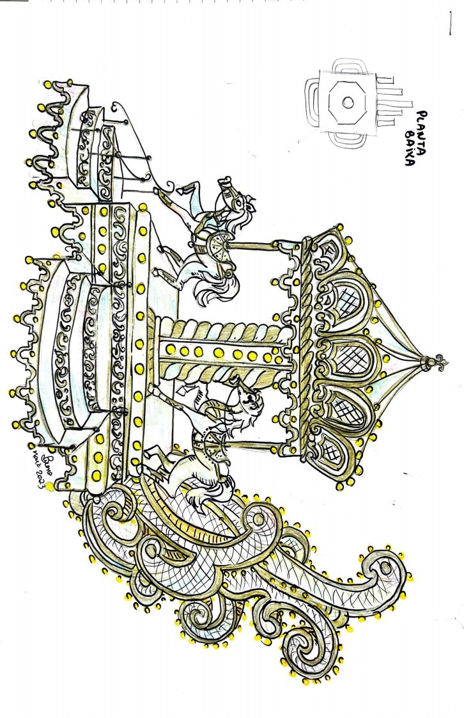

A representação cenográfica do Carro Alegórico 04 será um carrossel que remete a um sonho infantil.

- Carro alegórico construído em estrutura de sustentação metálica (chassi de carro de passeio) e piso em madeira, tendo medidas aproximadas, já com todas as alegorias, de 06 (seis) metros de comprimento por 03 (três) metros de largura, com altura do primeiro plano de 01 (um) metro e altura total de no máximo de 04 (quatro) metros. Composto por representações cenográficas de 01 (uma) escultura em formato de carrossel, que deverá ter movimento giratório, composto por 06 (seis) esculturas de cavalinhos, em fibra, no tamanho aproximado de 1,20 (um vírgula vinte) metro de comprimento e com altura ajustável com o espaço disponível, que deverão se movimentar imitando o trote do cavalo.
- Os cavalinhos deste carrossel deverá suportar o peso das crianças que farão a encenação, brincando no carrossel. Incluir sistema de segurança para os figurantes.
- Confecção de arabescos em placas acetato perolado furta cor, em tamanhos diversos, no tom perolado furta cor, devendo conter espelhos em quantidades e tamanhos variados necessários para compor a decoração deste carro alegórico.
- Confecção de 09 (nove) acessórios rococó, em madeira encapada ou fibra pintada nas cores do carro, os mesmos deverão ter luzes interna na cor branco quente, em tamanho entre 02 (dois) a 03 (três) metros de comprimento e largura aproximada de 30 (trinta) centímetros.
- Confecção de 03 (três) escadas de acesso em ferragem e madeira para os 06 (seis) figurantes, do chão à base do carrossel, sendo 01 (uma) escada localizada na parte da frente, 01 (uma) escada localizada na parte lateral direita e 01 (uma) escada localizada na lateral esquerda.
- O carro será todo iluminado e os efeitos especiais da iluminação cênica será em todo o carro alegórico com microlâmpadas led vintage, na cor branco quente.
- As cores predominantes deste carro alegórico serão candy color e dourado, sendo que os acessórios de decoração serão confeccionados em tons pérola, branco, candy color e dourado.
- A construção/confecção deste carro alegórico deverá estar de acordo com o
croqui apresentado.

Árvore de Natal
CARRO ALEGÓRICO 05

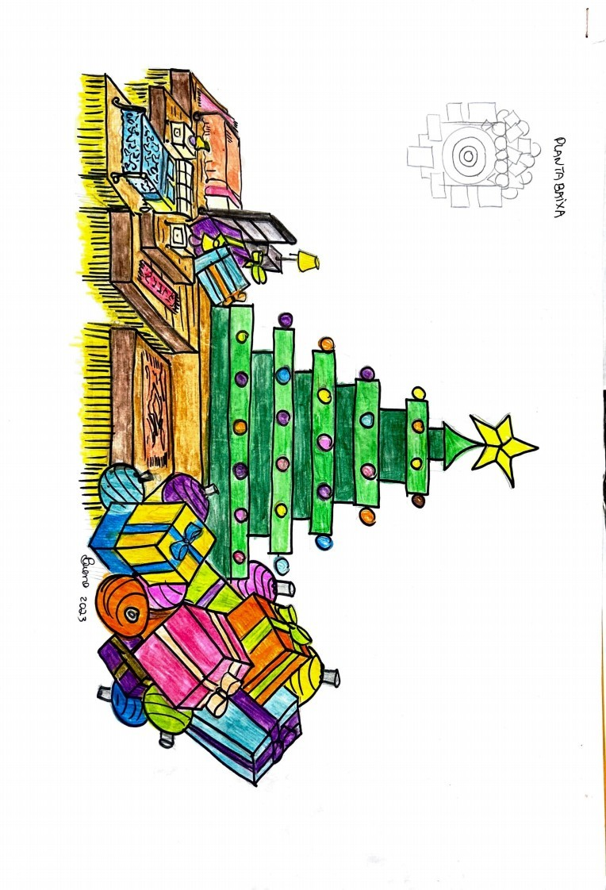

A representação cenográfica deste Carro Alegórico 05 será uma noite mágica, momento em que os pais apresentam aos filhos os encantos do Natal.

- Carro alegórico construído em estrutura de sustentação metálica (chassi de caminhão) e piso em madeira, tendo medidas aproximadas, já com todas as alegorias, de 08 (oito) metros de comprimento por 04 (quatro) metros de largura, com altura do primeiro plano de 01 (um) metro e altura total de no máximo de 06 (seis) metros. Composto por 05 (cinco) plataformas para alusão de uma árvore de natal, localizada na parte central, confeccionada em ferro e madeira, revestida com piso grama sintética na cor verde, com altura aproximada de 05 (cinco) metros e diâmetro da base aproximado de 04 (quatro) metros, com degraus em formato de bancos para os 16 (dezesseis) figurantes sentarem, portanto, é necessário que tenha assento e cinto de segurança em cada andar.
- Na parte frontal do carro alegórico será representado 01 (um) quarto de casal, composto por 01 (uma) cama de casal, em madeira de verdade, em tamanho real, com 01 (um) colchão de verdade, 02 (dois) travesseiros de verdade, roupas de cama completa em tecido e em tamanho real (01 lençol, fronhas e 01 (um) edredom nos tons xadrez verde e vermelho), 02 (duas) mesinhas de cabeceira de verde em madeira e em tamanho real, 01 (um) relógio cenográfico de madeira modelo cuco, no tamanho de altura mínima de 02 (dois) metros de altura e largura de 50 (cinquenta) centímetros, marcando meia noite nos seus ponteiros. No ambiente deverá ter 01 (uma) lareira confeccionada, em madeira e fibra na cor madeira e tamanho real, 02 (dois) abajur de verdade, no tamanho de 70 (setenta) centímetro de altura, devendo a cúpula ser em tecido e a base em material plástico ou madeira, no ambiente também terá 01 (um) tapete persa, nos tons de cores vinho e creme, com tamanho de 02 (dois) metros de comprimento e 1,5 (um vírgula cinco) metro de largura.
- Na parte frontal lateral esquerda será representado o quarto do filho (criança) que será composto por 01 (uma) cama infantil em madeira e em tamanho real, com 01 (um) colchão de verdade, 01 (um) travesseiro de verdade, roupas de cama completa em tecido e em tamanho natural, ainda, terá no ambiente 01 (uma) bicicleta de verdade e 01 (uma) bola de verdade.
- Na parte frontal lateral direita será representado o quarto da filha (criança) que será composto por 01 (uma) cama infantil em madeira e em tamanho natural, com roupas de cama completa em tecido e em tamanho natural, ainda, terá no ambiente 02 (duas) bonecas de verdade e 01 (um) urso de pelúcia de verdade.

- Vale informar, que os quartos (casal e filhos) deverão ter alturas diferentes, dispostos como se fossem pequenos palcos no cenário da casa.
- O carro alegórico será todo revestido em tecido jaccard, na cor areia, e o piso deverá ser em carpete ou piso madeira, na cor ocre.
- Deverá ter 01 (uma) estrela giratória, na parte do carro alegórico, confeccionada em ferro, encapado com acetato na cor dourada, no tamanho aproximado de 70 (setenta) centímetro.
- Serão utilizadas 50 (cinquenta) bolas em acetato, em cores variadas, contendo lâmpadas led na cor natural em seu interior, e as mesmas deverão medir aproximadamente 50 (cinquenta) centímetros.
- Confecção de 12 (doze) caixas de presentes e 12 (doze) bolas, em ferragens, encapadas com nylon dublado, e as mesmas deverão conter iluminação interna e cores vibrantes, ambos de tamanhos variados.
- Será necessário espaço disponível para os 04 (quatro) figurantes para encenação do natal em família, nos ambientes referentes aos quartos.
- A construção/confecção deste carro alegórico deverá estar de acordo com o
croqui apresentado.

Trenó do Papai Noel
CARRO ALEGÓRICO 06
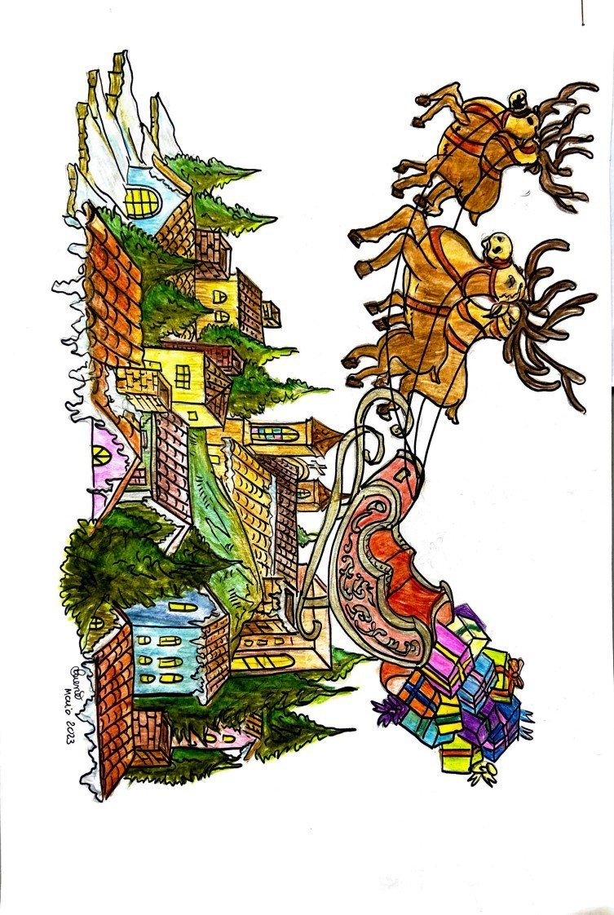

A representação cenográfica do Carro Alegórico 06 será o trenó de papai noel e mamãe noel passando sobre a vila de Nova Friburgo que terá representado alguns prédios históricos da cidade

- Carro alegórico construído em estrutura de sustentação metálica (chassi de caminhão) e piso em madeira, tendo medidas aproximadas, já com todas as alegorias, de 08 (oito) metros de comprimento por 04 (quatro) metros de largura, com altura do primeiro plano de 01 (um) metro e altura total de no máximo de 06 (seis) metros.
- Possuir representações cenográficas de algumas construções que remetam à arquitetura de Nova Friburgo, com casarios e prédios históricos em tamanhos diferentes, com quantidade mínima de 20 (vinte) unidades, confeccionadas com armação aramada e esculpida em isopor e fibra com acabamento em resina e pintura texturizada. Os telhados deverão ter chaminés com fumaças “saindo”, efeito especial de gelo seco, e neve nos telhados, ambos confeccionados em fibra e madeira com pintura artística, as janelas estarão acesas com iluminação interna de lâmpadas de led, na cor branco quente.
- Na base interna do carro terão 20 (vinte) pinheiros, em tamanhos variados, de no mínimo 01 (um) metro e o máximo 02 (dois) metros, confeccionados em ferro e festão verde cobertos com neve de espuma expansiva.
- Confecção de 01 (um) trenó, em fibra, no tamanho de 02 (dois) metros de largura e 03 (três) metros de comprimento, na cor vermelha e dourado, com 06 (seis) renas em fibras, no tamanho de 1,20 (um vírgula vinte) metro a 02 (dois) metros, na cor castor, confeccionadas em formato de voo ao céu, posicionadas de forma decrescente e deverão estar acopladas ao trenó.
- O trenó deverá comportar 02 (dois) figurantes: Papai Noel e Mamãe Noel.
- A construção/confecção deste carro alegórico deverá estar de acordo com o
croqui apresentado.

DISPOSIÇÕES GERAIS

  - Cada carro alegórico deverá possuir gerador próprio com KVA suficiente para atender à iluminação cênica e aos efeitos especiais.
  - Cada carro alegórico deverá dispor de no mínimo 02 (dois) extintores de incêndio tipo CO²;
  - Cada carro alegórico deverá possuir Certificado de Ignifugação;

  - Cada carro alegórico deverá possuir guincho de deslocamento;

  - Todo material de iluminação e efeitos especiais deverá ser integrado a decoração do carro alegórico;
  - Cada carro alegórico deverá possuir técnicos de iluminação e efeitos especiais, motorista, empurradores em quantidade suficiente para perfeita execução do serviço;
  - É responsabilidade da contratada dispor dos equipamentos de segurança nos carros alegóricos para equipe de figurantes, conforme Nota Técnica nº 5-03:2019 – Carros Alegóricos, do CBMERJ.
  - Todos os carros alegóricos deverão estar disponíveis, prontos, acabados e, devidamente aprovados pela Secretaria Requisitante, no mínimo 15 dias antes da primeira apresentação, prevista para o dia 18 de novembro de 2023;
  - Os carros alegóricos, após todas as apresentações previstas, serão devolvidos/entregues a CONTRATADA, e esta será responsável pela sua retirada.

PADRONIZAÇÃO DOS UNIFORMES

Todos as pessoas envolvidas com na execução do desfile, motorista, empurradores, técnicos de efeitos especiais etc, deverão estar devidamente uniformizados conforme modelo e descrição abaixo:
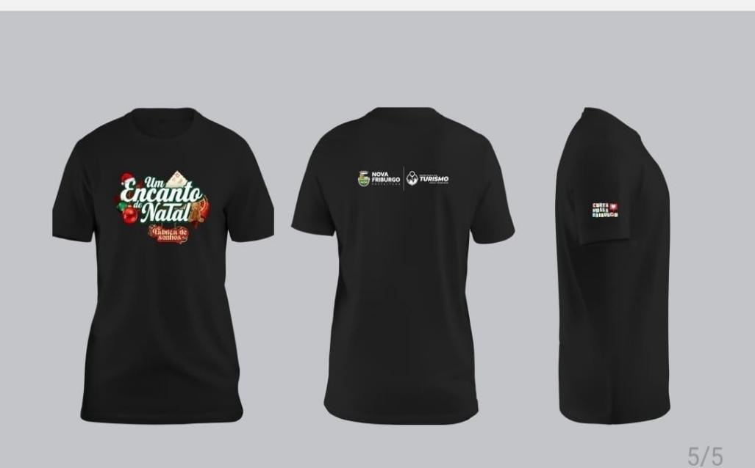

Malha preta em algodão com manga curta e gola tradicional Impressão da logomarca em tamanho A4 na face peitoral de frente
Impressão do logo de prefeitura e secretaria em A4 na parte superior de costas Impressão de logo na lateral da manga direita da camisa

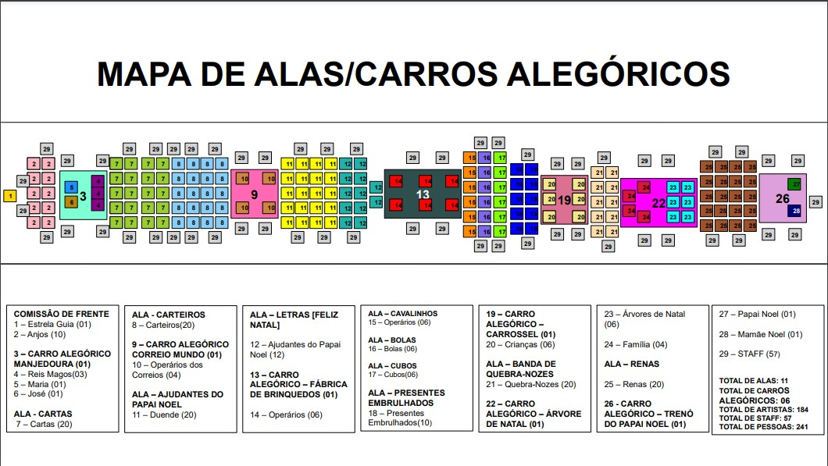
DISPOSIÇÕES DOS CARROS ALEGÓRICOS

